附件6：

2022年桂阳县基层卫生院公开招聘急需紧缺医疗卫生
专业技术人才报名二维码

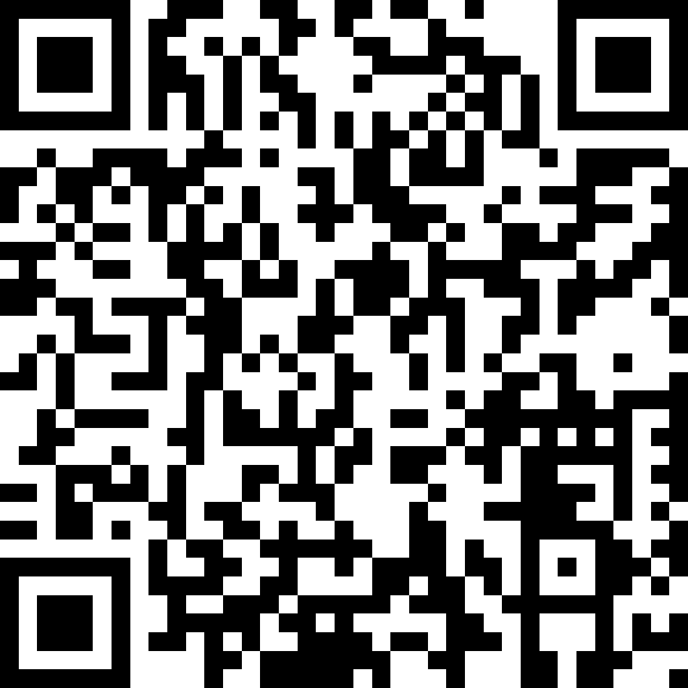

在微信平台报名时，需将以下材料扫描件全部存放于一个文档，以压缩文件格式上传，文件命名为“岗位代码+岗位名称+姓名+身份证号”。上传材料包括：(1)《2022年桂阳县基层卫生院公开招聘急需紧缺医疗卫生专业技术人才报名表》扫描件；（2）有效期内二代身份证的扫描件（正反两面）；（3）毕业证书、学位证书扫描件；(4)2022届普通高等学校毕业生学籍证明及有效期内的《教育部学籍在线验证报告》扫描件; （5）手写签名的“诚信考试承诺书”扫描件；（6）岗位要求的资格证书或其他相关证明的扫描件；（7）2022年桂阳县基层卫生院公开招聘急需紧缺医疗卫生专业技术人才新冠肺炎疫情防控承诺书扫描件。

